СОГЛАСОВАНО: УТВЕРЖДАЮ:

Председатель Заведующий

Трудового коллектива «Детский сад № 6»
____________ /___________ _______________/_________
(подпись) (подпись) (Ф.И.О.)
«____» _______________2019г. «____»_________ 2019г.

Программа внутреннего мониторинга качества дошкольного образования
Муниципального бюджетного дошкольного образовательного учреждения «Детский сад № 6 «Красная шапочка» общеразвивающего вида с приоритетным осуществлением деятельности по физическому развитию воспитанников

Пояснительная записка

Программа внутреннего мониторинга качества образования «Детский сад № 6» является нормативной регламентацией функционирования системы внутреннего мониторинга и устанавливает содержание и порядок его осуществления в дошкольном образовательном учреждении.
Программа внутреннего мониторинга качества образования «Детского сада № 6» разработана в соответствии с:
- №273-ФЗ «Закон об образовании в Российской Федерации» статьей 28 пункт 3 подпункт 13;
- Федеральные государственные образовательные стандарты дошкольного образования;
- СанПиН 2 2.4.1.3049-13 «Санитарно-эпидемиологические требования к устройству, содержанию и организации режима работы в дошкольных организациях»;
- Письмо Управления по надзору и контролю в сфере образования Министерства образования РФ от 31 июля 2012 года № 03-20/н-20 «Об организации внутреннего мониторинга качества образования в образовательном учреждении»;
- Постановление Правительства РФ от 11.03.2011 г. № 164 «Об осуществлении государственного контроля (надзора) в сфере образования»;
- Постановление Правительства РФ от 16.03.2011 № 174 «Об утверждении Положения о лицензировании образовательной деятельности»;
- Концепция долгосрочного социально-экономического развития Российской Федерации на период до 2020 года, утв. распоряжением Правительства РФ от 17.11.2008 № 1662-р
- Положение о государственном контроле (надзоре) в сфере образования, утв. постановлением Правительства РФ от 11.03.2011 № 164), и др.;
- Уставом Муниципального дошкольного образовательного учреждения.

Организация внутреннего мониторинга заключается в получении своевременной, полной и достоверной информации для эффективного управления функционированием и развитием образовательного учреждения.
Внутренний мониторинг качества образования выступает как вид информационного обеспечения управления образовательным учреждением, дополняющий поток нормативной информации («как должно быть») информацией о реальном положении дел в учреждении («как есть»). А так же информирование администрации «Детского сада № 6» о последствиях ранее принятых ими решений, о ходе и результатах деятельности образовательного учреждения, его отдельных структурных подразделений, должностных и иных лиц.
Программа внутреннего мониторинга качества образования представляет собой документ, определяющий направления мониторинга, исчерпывающий систематизированный перечень объектов мониторинга и характеризующих их показателей, отобранных с учетом информационных потребностей (функционала) образовательного учреждения. В отношении каждого показателя указаны используемые методы и средства сбора первичных данных, периодичность сбора этих данных, их статистической (аналитической) обработки и предоставления результатов указанной обработки. В целях обеспечения полной и своевременной реализации в программе определены конкретные исполнители из числа работников, чья профессиональная деятельность непосредственно связана, с созданием и поддержанием необходимых образовательных, материально-технических, санитарно-гигиенических и иных условий для осуществления образовательного процесса, а так же должностных лиц образовательного учреждения, непосредственно осуществляющие сбор, обработку, предоставление и хранение информации.
Правовая регламентация программы внутреннего мониторинга качества образования является основанием для внесения дополнений в должностные инструкции работников образовательного учреждения, а также положений о структурных подразделениях образовательного учреждения ссылками на эту программу.

Нормативные аспекты определения качества дошкольного образования

Качество образования - комплексная характеристика образования, выражающая степень его соответствия федеральным государственным образовательным стандартам (образовательным стандартам) и федеральным государственным требованиям и (или) потребностям заказчика, в том числе степень достижения планируемых результатов образовательной программы.

Понятие «мониторинг» является производной формой от латинского monitor и означает осуществление некоторого действия, направленного на реализацию функций наблюдения, контроля, предупреждения.

Объективное отслеживание возможных изменений, сравнение их с эталоном, определение расхождений, проведение анализа и определение тенденций, разработка и реализация управленческих решений, анализ достигнутого, коррекция – таков возможный «шлейф» мониторинга (В. М. Лизинский).

Требования к отбору показателей ВСКО

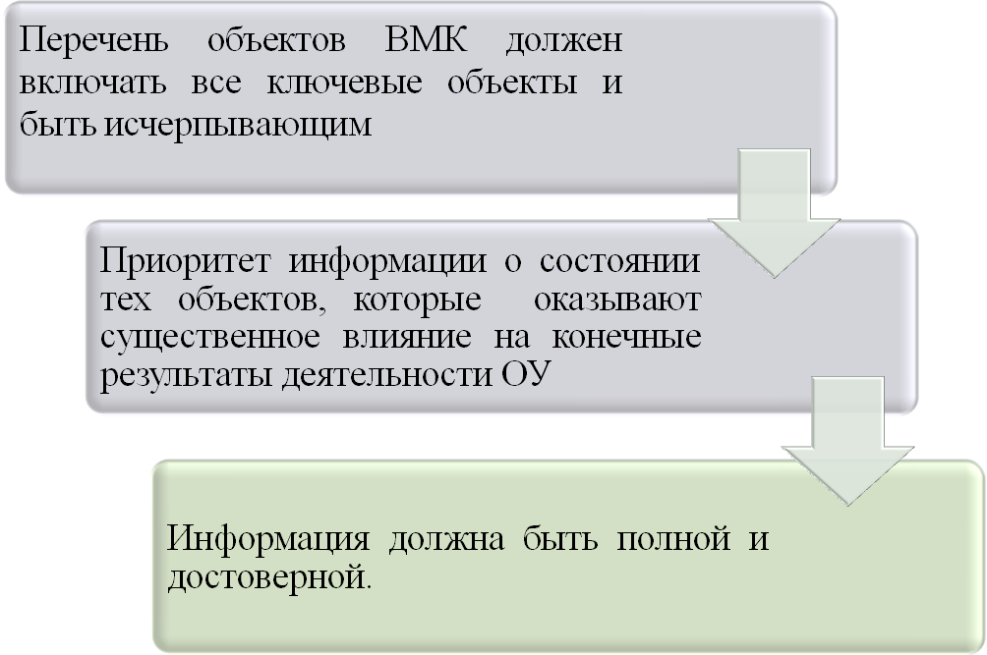

Критерии и показатели мониторинга

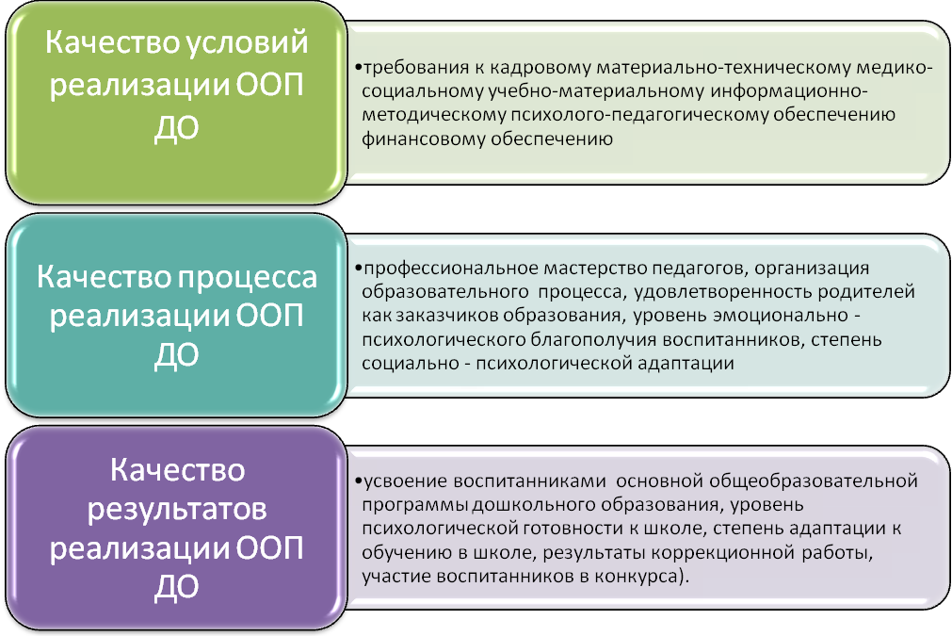

ПРИНЦИПЫ ВМКО

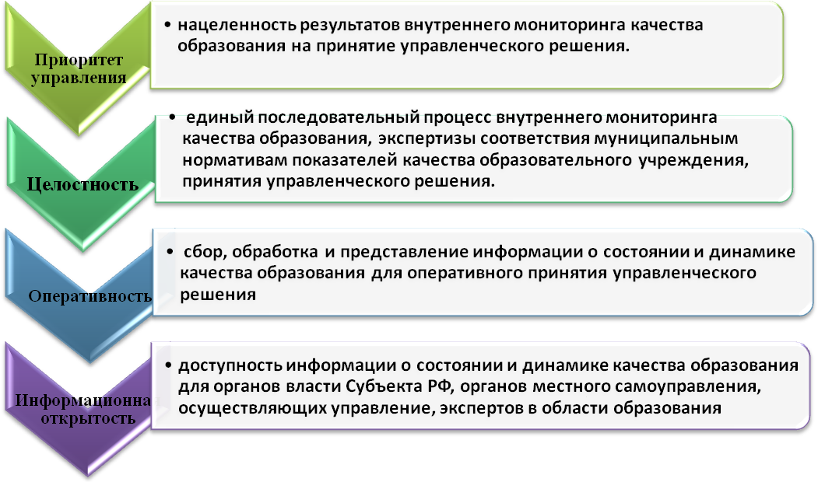

Методы сбора информации

- экспертный опрос;
- анкетирование;
- тестирование;
- анализ документов;
- беседы;
- наблюдение;
- социометрические исследования;
- статистические исследования;
- хронометрирование
- собеседование;
- контрольные срезы;
- самоанализ и самооценка
Управленческая мониторинговая группа

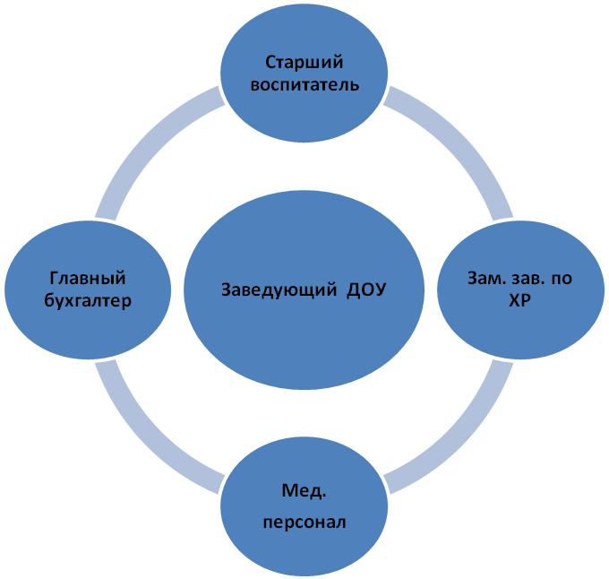

Циклограмма

- Мониторинг здоровья
- Кадровый мониторинг
- Мониторинг качества воспитательно–образовательного процесса
- Мониторинг научно – методического обеспечения воспитательно– образовательного процесса
- Мониторинг материально – технического состояния ДОУ
- Мониторинг семьи
- Мониторинг результатов освоения ООП ДО ДОУ

Основные направления оценки качества образования в ДОУ

- Оценка профессионального уровня педагогов ДОУ;
- Оценка качества организации в-о процесса;
- Мониторинг предметно развивающей среды;

- Мониторинг семьи: оценка степени удовлетворенности родителей качеством образования в ДОУ и предоставляемыми им услугами;
- Психолого-педагогическая диагностика усвоения воспитанниками образовательной программы ДОУ.

Открытость и доступность информации

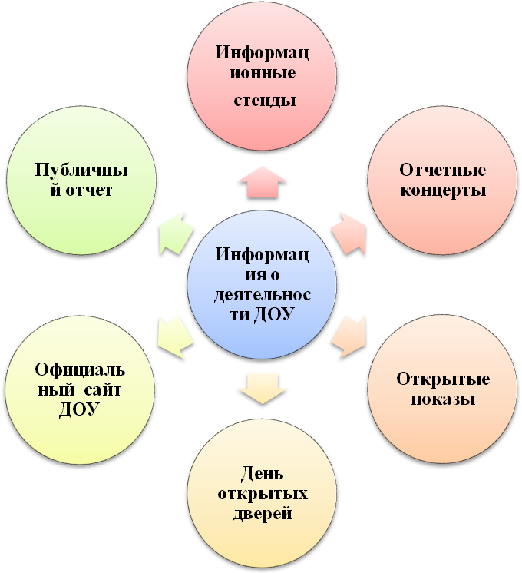

Приложение 1 УТВЕРЖДАЮ:
к Положению о внутрисадовском контроле заведующий «Детский сад №6 »
_________________ И.В. Шумилова
«____» _________________2019
План-график должностного внутрисадового контроля
«Детский сад № 6»
№ | Направления мониторинга | Объект мониторинга | Показатель, характеризующий объект мониторинга | Методы и средства сбора первич-ных данных | Периодич-ность сбора данных | Предос-тавление данных | Лица, осуеств-ляющие монито-ринг | Ответст-венные должност  ные лица
1 | Полнота реализации основной общеобразо-вательной программы, качество обучения и воспитания | Основная общеобразова-тельная программа дошкольного образования «Детский сад №6а» | Соответствие структуры и содержания основной общеобразовательной программы федеральным государственным образовательным стандартам | Метод экспертных оценок | 1 раз в год  (до начала учебного года)  далее – после внесения любых изменений | По завершении разработки; далее – после внесения любых изменений | Старший воспитатель | Старший воспитатель
1 |  |  | Соответствие направленности и содержания основной общеобразовательной программы установленному учредителем типу и виду ДОУ | Метод экспертных оценок | 1 раз в год  (до начала учебного года)  далее – после внесения любых изменений | По завершении разработки; далее – после внесения любых изменений | Старший воспитатель | Старший воспитатель
1 |  |  | Соответствие планируемых способов, форм и порядка реализации основной общеобразовательной программы (учебного плана рабочих учебных программ и т.д.) гигиеническим требованиям к организации образовательного процесса в образовательном учреждении. | Метод экспертных оценок | 1 раз в год  (до начала учебного года)  далее – после внесения любых изменений | По завершении разработки; далее – после внесения любых изменений | Старший воспитатель | Старший воспитатель
1 |  |  | Численность воспитанников, осваивающих основную общеобразовательную программу дошкольного образования | Наблюдение | Ежемесячно | Ежемесячно | Старший воспитатель | Старший воспитатель
1 |  | Дополнительные образовательные программы, реализуемые в ДОУ | Соответствие направленности дополнительных образовательных программ приоритетным направлениям, реализуемым в ДОУ | Метод экспертных оценок | 1 раз в год  (до начала учебного года) | 1 раз в год  (до начала учебного года) | Старший воспитатель | Старший воспитатель
1 |  | Дополнительные образовательные программы, реализуемые в ДОУ | Численность воспитанников, получающих дополнительные образовательные услуги | Наблюдение | Ежемесячно | Ежемесячно | Старший воспитатель | Старший воспитатель
1 |  | Уровень достижения детьми планируемых результатов освоения основной общеобразовательной программы | Уровень сформированности интегративных качеств личности ребенка | Наблюдения | 1 раз в год – в мае | По окончании наблюдения | Воспитатели групп | Старший воспитатель
1 |  |  | Уровень освоения образовательных областей | Диагностика | Диагностика – сентябрь,  диагностика - май | По окончании диагностики | Воспитатели групп | Старший воспитатель
1 |  |  | Результаты прохождения воспитанниками адаптации к условиям ДОУ | Наблюдение | октябрь | По окончании наблюдения | Педагог-психолог | Ст. медсестра
1 |  | Прием детей в ДОУ, режим дня и организация непосредственно образовательной деятельности | Качество утреннего приема в группах | Опрос родителей, контроль тетрадей посещае-мости | 4 раза в год | 1 раз в полгода; при необходи-мости повторной проверки – после ее окончания | Старший воспитатель | Старший воспитатель
1 |  |  | Качество и полнота реализации алгоритма режима дня разработанного с учетом ФГОС | Наблюдения | Ежедневно | 1 раз в квартал; при необходи-мости повторной проверки – после ее окончания | Старший воспитатель | Старший воспитатель
1 |  |  | Организация непосредственно образовательной деятельности:  - количество НОД;  - продолжительность;  - наличие и продолжительность перерывов между НОД;  - распределение НОД в течение дня  - соблюдение методики проведения  - использование форм и методов, адекватных возрасту детей  -осуществление дифференцированного подхода в процессе НОД | Наблюдения | Ежедневно | 1 раз в квартал; при необходи-мости повторной проверки – после ее окончания | Старший воспитатель | Старший воспитатель
1 |  | Физическое развитие как приоритетное направление деятельности ДОУ | Качество проведения утренних гимнастик  - соблюдение гигиенических требований,  - соблюдение методики проведения. | Наблюдения | Еженедельно | 1 раз в квартал; при необходи-мости повторной проверки – после ее окончания | Старший воспитатель | Старший воспитатель
1 |  |  | Качество проведения физкультурных занятий  - условия проведения (проветривание, влажная уборка помещения)  - соблюдение методики проведения  - моторная плотность | Наблюдения | Еженедельно | 1 раз в квартал; при необходи-мости повторной проверки – после ее окончания | Старший воспитатель,  медсестра | Старший воспитатель,  медсестра
1 |  |  | Качество организации закаливания:  - цикличность и периодичность  - методы закаливания | Наблюдения | Ежемесячно | 1 раз в квартал; при необходимости повторной проверки – после ее окончания | Старший воспитатель,  медсестра | Старший воспитатель,  медсестра
1 |  |  | Уровень двигательной подготовленности, развития физических качеств детей | Диагностика | 2 раза в год – сентябрь, май | По окончании диагностик | воспитатель  инструктор по физической культуре | Старший воспитатель
1 |  |  | Заболеваемость детей | Сбор данных | Ежемесячно | Ежемесячно после подведения итогов | Заведующий,  ст. медсестра | Заведующий  медсестра
1 |  |  | Организация летней оздоровительной работы:  - наличие плана (программы)  - длительность пребывание детей на открытом воздухе  - организация образовательного процесса в летний период (игровая деятельность, продуктивная деятельность, экспериментирование и т.п.)  - соблюдение питьевого режима | Наблюдения | Еженедельно с июня по август | Ежемесячно после подведения итогов | Старший воспитатель | Старший воспитатель
1 |  | Занятия по дополнительному образованию во второй половине дня  (реализация приоритетного направления) – кружковая деятельность | Наличие рабочих учебных программ кружковой деятельности | Метод экспертных оценок | 1 раз в год  (до начала учебного года)  далее – после внесения любых изменений | По завершении разработки; далее – после внесения любых изменений | Руководители кружков | Старший воспитатель
1 |  |  | Соответствие структуры и содержания рабочих учебных программ ФГОС ДО | Метод экспертных оценок | 1 раз в год  (до начала учебного года)  далее – после внесения любых изменений | По завершении разработки; далее – после внесения любых изменений | Руководители кружков | Старший воспитатель
1 |  |  | Соответствие планируемых способов, форм и порядка реализации рабочей учебной программы гигиеническим требованиям к организации образовательного процесса в образовательном учреждении. | Метод экспертных оценок | 1 раз в год  (до начала учебного года)  далее – после внесения любых изменений | По завершении разработки; далее – после внесения любых изменений | Руководители кружков | Старший воспитатель
1 |  |  | Организация кружковой деятельности:  - условия проведения  - соблюдение методики проведения  - использование форм и методов, адекватных возрасту детей  - осуществление дифференцированного подхода в процессе НОД | Наблюдения | Ежемесячно | 1 раз в квартал; при необходимости повторной проверки – после ее окончания | Старший воспитатель | Старший воспитатель
2 | Условия реализации основной общеобразовательной программы | Развивающая среда | Соответствие развивающей среды требованиям | Наблюдения | Ежемесячно | 1 раз в квартал; при необходимости повторной проверки – после ее окончания | Старший воспитатель | Старший воспитатель
2 | Условия реализации основной общеобразовательной программы | Развивающая среда | Соответствие развивающей среды возрастным особенностям детей | Наблюдения | Ежемесячно | 1 раз в квартал; при необходимости повторной проверки – после ее окончания | Старший воспитатель | Старший воспитатель
2 | Условия реализации основной общеобразовательной программы | Развивающая среда | Регулярность сменяемости развивающей среды | Наблюдения | Ежемесячно | 1 раз в квартал; при необходимости повторной проверки – после ее окончания | Воспитатели | Старший воспитатель
2 | Условия реализации основной общеобразовательной программы | Развивающая среда | Соответствие среды комплексно-тематическому принципу планирования | Наблюдения | Ежемесячно | 1 раз в квартал; при необходимости повторной проверки – после ее окончания | Воспитатели | Старший воспитатель
2 | Условия реализации основной общеобразовательной программы | Территория детского сада | Озеленение | Наблюдения | 1 раз в год | При выявлении нарушений | Зам.зав. по ХР | Зам.зав. по ХР
2 | Условия реализации основной общеобразовательной программы | Территория детского сада | Состояние игровых зон | Наблюдения | 4 раза в год | При выявлении нарушений | Старший воспитатель | Старший воспитатель
2 | Условия реализации основной общеобразовательной программы | Территория детского сада | Состояние хозяйственной зоны:  - состояние места для сушки постельных принадлежностей  - состояние места для чистки ковровых изделий | Наблюдения | 6 раз в год | При выявлении нарушений | Зам.зав. по ХР | Зам.зав. по ХР
2 | Условия реализации основной общеобразовательной программы | Территория детского сада | - Состояние теневых навесов  - хранение игрушек для прогулки | Наблюдения | 4 раза в год | При выявлении нарушений | Зам.зав. по ХР,  старший воспитатель | Зам.зав. по ХР , старший воспитатель
2 | Условия реализации основной общеобразовательной программы | Территория детского сада | Состояние песка в песочницах:  - замена песка  - наличие приспособлений для укрытия песочниц  - увлажнение песка | Наблюдения | Ежемесячно | При выявлении нарушений | Зам.зав. по ХР | Зам.зав. по ХР
2 | Условия реализации основной общеобразовательной программы | Территория детского сада | Состояние территории:  - ежедневная уборка территории,  - полив территории при сухой и жаркой погоде | Наблюдения | 5 раз в год | При выявлении нарушений | Воспитатели групп | старший воспитатель
2 | Условия реализации основной общеобразовательной программы | Территория детского сада | Состояние площадки для сбора мусора  - чистота  - регулярность вывоза | Наблюдения | Ежемесячно | При выявлении нарушений | Зам.зав. по ХР | Зам.зав. по ХР
2 | Условия реализации основной общеобразовательной программы | Оборудование и его размещение в помещениях ДОУ | Соответствие детской мебели росту детей | Наблюдения | 2 раза в год | При выявлении нарушений | Воспитатели групп | Старший воспитатель
2 | Условия реализации основной общеобразовательной программы | Оборудование и его размещение в помещениях ДОУ | Соответствие количества столов и стульев количеству детей в группе | Наблюдения | 1 раз в год | При выявлении нарушений | Воспитатели групп | Завхоз,  старший воспитатель
2 | Условия реализации основной общеобразовательной программы | Оборудование и его размещение в помещениях ДОУ | Наличие маркировки на индивидуальных шкафчиках (в раздевалках) | Наблюдения | 2 раза в год | При выявлении нарушений | Воспитатели групп | Старший воспитатель
2 | Условия реализации основной общеобразовательной программы | Оборудование и его размещение в помещениях ДОУ | Наличие спортивного уголка | Наблюдения | 1 раз в год | При выявлении нарушений | Воспитатели групп | Старший воспитатель
2 | Условия реализации основной общеобразовательной программы | Оборудование и его размещение в помещениях ДОУ | Размещение столов, рассаживание детей для занятий в соответствии с САНПиН | Наблюдения | 2 раза в год | При выявлении нарушений | Воспитатели групп | Старший воспитатель  медсестра
2 | Условия реализации основной общеобразовательной программы | Оборудование и его размещение в помещениях ДОУ | Наличие сертификата на игрушки | Наблюдения | По мере необходимости | При выявлении нарушений | Воспитатели групп | Зам.зав. по ХР
2 | Условия реализации основной общеобразовательной программы | Оборудование и его размещение в помещениях ДОУ | Обработка игрушек | Наблюдения | 2 раза в год | При выявлении нарушений | Воспитатели групп | Старший воспитатель
2 | Условия реализации основной общеобразовательной программы | Оборудование и его размещение в помещениях ДОУ | Расстановка мебели в спальных комнатах | Наблюдения | 2 раза в год | При выявлении нарушений | Воспитатели групп | Старший воспитатель
2 | Условия реализации основной общеобразовательной программы | Оборудование и его размещение в помещениях ДОУ | Наличие 3-х комплектов постельного белья и полотенец на ребенка | Наблюдения | 1 раз в год | При выявлении нарушений | Кастелянша | Зам.зав. по ХР
2 | Условия реализации основной общеобразовательной программы | Оборудование и его размещение в помещениях ДОУ | Наличие 2-х комплектов наматрасников на ребенка | Наблюдения | 1 раз в год | При выявлении нарушений | Кастелянша | Зам.зав. по ХР
2 | Условия реализации основной общеобразовательной программы | Оборудование и его размещение в помещениях ДОУ | Состояние раковин и унитазов в групповых | Наблюдения | 2 раза в год | При выявлении нарушений | Помощники воспитателя | Зам.зав. по ХР
2 | Условия реализации основной общеобразовательной программы | Оборудование и его размещение в помещениях ДОУ | Наличие ячеек для полотенец на каждого ребенка | Наблюдения | 1 раз в год | При выявлении нарушений | Воспитатели групп | Зам.зав. по ХР
2 | Условия реализации основной общеобразовательной программы | Оборудование и его размещение в помещениях ДОУ | Состояние хозяйственных шкафов, шкафов для уборочного инвентаря | Наблюдения | 2 раза в год | При выявлении нарушений | Помощники воспитателя | Зам.зав. по ХР медсестра
2 | Условия реализации основной общеобразовательной программы | Естественное и искусственное освещение | Исправность осветительных приборов | Наблюдения | 3 раза в год | При выявлении нарушений | Зам.зав. по ХР | Зам.зав. по ХР
2 | Условия реализации основной общеобразовательной программы | Естественное и искусственное освещение | Чистота оконных стекол | Наблюдения | 2 раза в год | При выявлении нарушений | Помощники воспитателя | Медсестра  Зам.зав. по ХР
2 | Условия реализации основной общеобразовательной программы | Отопление и вентиляция | Исправность системы отопления и вентиляции:  - температурный режим,  -состояние ограждений отопительных приборов | Наблюдения | Постоянно  3 раза в год | При выявлении нарушений | Помощники воспитателя | Зам.зав. по ХР
2 | Условия реализации основной общеобразовательной программы | Отопление и вентиляция | Наличие термометров | Наблюдения | 2 раза в год | При выявлении нарушений | Помощники воспитателя | Зам.зав. по ХР
2 | Условия реализации основной общеобразовательной программы | Отопление и вентиляция | Проветривание помещений в соответствии с САНПиН | Наблюдения | Ежеквартально | При выявлении нарушений | Помощники воспитателя | Старший воспитатель  медсестра
2 | Условия реализации основной общеобразовательной программы | Водоснабжение и канализация | Исправность системы водоснабжения и канализации, в т.ч. кранов, смесителей, труб | Наблюдения | 2 раза в год | При выявлении нарушений | Зам.зав. по ХР | Зам.зав. по ХР
2 | Условия реализации основной общеобразовательной программы | Водоснабжение и канализация | Контроль температуры воды, подаваемой к умывальникам | Наблюдения | 3 раза в год | При выявлении нарушений | Помощники воспитателя | Зам.зав. по ХР
2 | Условия реализации основной общеобразовательной программы | Оборудование пищеблока, инвентаря, посуды | Исправность технологического и холодильного оборудования | Наблюдения | 1 раз в год | При выявлении нарушений | повар | Зам.зав. по ХР
2 | Условия реализации основной общеобразовательной программы | Оборудование пищеблока, инвентаря, посуды | Наличие маркировки на кухонном инвентаре и посуде | Наблюдения | 3 раза в год | При выявлении нарушений | повар | Зам.зав. по ХР
2 | Условия реализации основной общеобразовательной программы | Оборудование пищеблока, инвентаря, посуды | Контроль правильного хранения сырой и готовой продукции. | Наблюдения | Ежемесячно | При выявлении нарушений | повар | Зам.зав. по ХР
2 | Условия реализации основной общеобразовательной программы | Оборудование пищеблока, инвентаря, посуды | Соблюдение графика влажной уборки | Наблюдения | 4 раза в год | При выявлении нарушений | повар | медсестра
2 | Условия реализации основной общеобразовательной программы | Оборудование пищеблока, инвентаря, посуды | Контроль мытья посуды и технологического оборудования; | Наблюдения | 4 раза в год | При выявлении нарушений | повар | медсестра
2 | Условия реализации основной общеобразовательной программы | Оборудование пищеблока, инвентаря, посуды | Соблюдение графика генеральной уборки помещений и оборудования | Наблюдения | 4 раза в год | При выявлении нарушений | повар | медсестра
2 | Условия реализации основной общеобразовательной программы | Оборудование пищеблока, инвентаря, посуды | Контроль своевременной дезинсекции и дератизации | Наблюдения | 4 раза в год | При выявлении нарушений | Зам.зав. по ХР | Зам.зав. по ХР
2 | Условия реализации основной общеобразовательной программы | Условия хранения, приготовления и реализации пищевых продуктов и кулинарных изделий | Контроль наличия сопроводительных документов (ярлычков, сертификатов, удостоверений) | Наблюдения | 4 раза в год | При выявлении нарушений | Зам.зав. по ХР | Зам.зав. по ХР
2 | Условия реализации основной общеобразовательной программы |  | Наличие и качество ведения журнала «Бракераж сырых продуктов» | Наблюдения | 4 раза в год | При выявлении нарушений | Зам.зав. по ХР | медсестра
2 | Условия реализации основной общеобразовательной программы |  | Правильность хранения скоропортящихся продуктов в холодильнике | Наблюдения | Ежемесячно | При выявлении нарушений | повар | Зам.зав. по ХР
2 | Условия реализации основной общеобразовательной программы |  | Температурный контроль работы холодильника | Наблюдения | Ежемесячно | При выявлении нарушений | повар | Зам.зав. по ХР
2 | Условия реализации основной общеобразовательной программы |  | Контроль хранения продуктов на складе | Наблюдения | Ежемесячно | При выявлении нарушений | повар | Зам.зав. по ХР
2 | Условия реализации основной общеобразовательной программы |  | Контроль соблюдения санитарно – эпидемиологических требований к технологическим процессам | Наблюдения | Ежемесячно | При выявлении нарушений | повар | медсестра
2 | Условия реализации основной общеобразовательной программы |  | Контроль обработки яиц | Наблюдения | 4 раза в год | При выявлении нарушений | повар | медсестра
2 | Условия реализации основной общеобразовательной программы |  | Соблюдение норм закладки продуктов | Наблюдения | 4 раза в год | При выявлении нарушений | повар | медсестра
2 | Условия реализации основной общеобразовательной программы |  | Контроль норм выдачи на пищеблоке, на группах | Наблюдения | 4 раза в год | При выявлении нарушений | повар | медсестра
2 | Условия реализации основной общеобразовательной программы |  | Контроль температуры блюд при раздаче на пищеблоке и в группах | Наблюдения | 3 раза в год | При выявлении нарушений | повар | медсестра
2 | Условия реализации основной общеобразовательной программы |  | Наличие контрольных блюд | Наблюдения | Ежемесячно | При выявлении нарушений | повар | медсестра
2 | Условия реализации основной общеобразовательной программы |  | Соблюдение графика выдачи пищи на пищеблоке | Наблюдения | 4 раза в год | При выявлении нарушений | повар | медсестра
2 | Условия реализации основной общеобразовательной программы |  | Соблюдение питьевого режима на группах | Наблюдения | 3 раза в год | При выявлении нарушений | Воспитатели групп | Старший воспитатель
2 | Условия реализации основной общеобразовательной программы | Требования к составлению меню для организации питания детей разного возраста | Наличие и соблюдение десятидневного меню | Наблюдения | 3 раза в год | При выявлении нарушений | повар | повар
2 | Условия реализации основной общеобразовательной программы |  | Контроль ведения бракеражного журнала | Наблюдения | 4 раза в год | При выявлении нарушений | медсестра | медсестра
2 | Условия реализации основной общеобразовательной программы |  | Контроль закладки продуктов | Наблюдения | 4 раза в год | При выявлении нарушений | повар | медсестра
2 | Условия реализации основной общеобразовательной программы |  | Контроль наличия технологических карт | Наблюдения | 3 раза в год | При выявлении нарушений | повар | медсестра
2 | Условия реализации основной общеобразовательной программы |  | Контроль расхода норм продуктов питания | Наблюдения | 2 раза в год | При выявлении нарушений | повар | медсестра
2 | Условия реализации основной общеобразовательной программы |  | Контроль ведения накопительной ведомости для ясельных и дошкольных групп | Наблюдения | 2 раза в год | При выявлении нарушений | медсестра | медсестра
2 | Условия реализации основной общеобразовательной программы |  | Наличие суточных проб | Наблюдения | Ежемесячно | При выявлении нарушений | повар | повар
2 | Условия реализации основной общеобразовательной программы | Требования к санитарному содержанию помещений в ДОУ | Соблюдение графика влажной уборки; | Наблюдения | 3 раза в год | При выявлении нарушений | Помощники воспитателя | Зам.зав. по ХР,  медсестра
2 | Условия реализации основной общеобразовательной программы | Требования к санитарному содержанию помещений в ДОУ | Контроль мытья посуды | Наблюдения | 3 раза в год | При выявлении нарушений | медсестра | медсестра
2 | Условия реализации основной общеобразовательной программы | Требования к санитарному содержанию помещений в ДОУ | Контроль графика генеральной уборки помещений и оборудования; | Наблюдения | 3 раза в год | При выявлении нарушений | медсестра | медсестра
2 | Условия реализации основной общеобразовательной программы | Требования к санитарному содержанию помещений в ДОУ | Наличие маркировки на посуде и инвентаре | Наблюдения | 2 раза в год | При выявлении нарушений | Младший воспитатель | Завхоз,  старшая медсестра
2 | Условия реализации основной общеобразовательной программы | Требования к санитарному содержанию помещений в ДОУ | Контроль хранения дезинфицирующих растворов | Наблюдения | 3 раза в год | При выявлении нарушений | медсестра | медсестра
2 | Условия реализации основной общеобразовательной программы | Требования к санитарному содержанию помещений в ДОУ | Контроль мытья игрушек | Наблюдения | 3 раза в год | При выявлении нарушений | Воспитатели групп | Старший воспитатель,  медсестра
2 | Условия реализации основной общеобразовательной программы | Требования к санитарному содержанию помещений в ДОУ | Контроль смены постельного белья, полотенец, в т.ч. транспортировка грязного белья в прачечную | Наблюдения | 2 раза в год | При выявлении нарушений | Кастелянша,  Машинист по стирке и ремонту спецодежды | Старшая медсестра
2 | Условия реализации основной общеобразовательной программы | Требования к санитарному содержанию помещений в ДОУ | Ведение журнала аварийных ситуаций | Наблюдения | 2 раза в год | При выявлении нарушений | Зам.зав. по ХР | Зам.зав. по ХР
3 | Охрана жизни и здоровья, условия безопасности образовательного процесса | Соблюдение гигиенических и противоэпидемических мероприятий, проводимых медицинским персоналом | Осмотр на педикулез | Наблюдения | Ежемесячно | При выявлении нарушений | Воспитатели групп | медсестра
3 |  |  | Систематическое наблюдение за состоянием здоровья детей | Наблюдения | Ежемесячно | При выявлении нарушений | медсестра | медсестра
3 |  |  | Организация профилактических осмотров воспитанников и проведение профилактических прививок | Наблюдения | 1 раз в год | При выявлении нарушений | медсестра | медсестра
3 |  |  | Контроль ведения карты стула в ясельных группах | Наблюдения | Ежемесячно | При выявлении нарушений | Воспитатели групп | медсестра
3 |  |  | Контроль проведения профилактической дезинфекции | Наблюдения | Ежемесячно | При выявлении нарушений | медсестра | медсестра
3 |  |  | Контроль проведения месячников по профилактике энтеробиоза и других глистных заболеваний | Наблюдения | 1 раз в год | При выявлении нарушений | Старшая медсестра | Старшая медсестра
3 |  | Соблюдение требований к прохождению медицинских осмотров и личной гигиене персонала | Контроль своевременности прохождения гигиенической подготовки сотрудниками | Наблюдения | раз в 2 года | При выявлении нарушений | Зам.зав. по ХР | Зам.зав. по ХР
3 |  |  | Контроль своевременности прохождения медицинских осмотров сотрудниками | Наблюдения | 2 раза в год | При выявлении нарушений | Зам.зав. по ХР | Зам.зав. по ХР
3 |  |  | Контроль журнала здоровья | Наблюдения | 2 раза в год | При выявлении нарушений | медсестра | медсестра
3 |  |  | Контроль соблюдения личной гигиены сотрудниками:  - наличие чистой спецодежды | Наблюдения | 3 раза в год | При выявлении нарушений | медсестра | медсестра
3 |  | Мероприятия по ОТ и ТБ | Проверка знаний сотрудников по охране труда | Тестирование | 2 раза в год | По окончании тестирования | Руководители занятий по ОТ и ТБ | Зам.зав. по ХР
3 |  | Мероприятия по ОТ и ТБ | Соблюдение требований по охране жизни и здоровья детей в группах ДОУ и кабинетах специалистов | Наблюдения | Ежемесячно | По окончании проверки | Зам.зав. по ХР, Старший воспитатель | Зам.зав. по ХР, Старший воспитатель
3 |  | Мероприятия по ОТ и ТБ | Соблюдение требований техники безопасности в группах ДОУ и других помещениях | Наблюдения | 1 раз в год | По окончании проверки | Зам.зав. по ХР, Старший воспитатель | Зам.зав. по ХР, Старший воспитатель
3 |  | Мероприятия по ОТ и ТБ | Содержание аптечек для оказания первой медицинской помощи в группах | Наблюдения | Ежемесячно | По окончании проверки | медсестра | медсестра
3 |  | Мероприятия по ОТ и ТБ | Состояние электрических розеток, выключателей | Наблюдения | Ежемесячно | При выявлении нарушений | Зам.зав. по ХР | Зам.зав. по ХР
3 |  | Мероприятия по ОТ и ТБ | Сопротивление изоляции электросети и заземления оборудования | Наблюдения | 1 раз в год | По окончании проверки | Зам.зав. по ХР | Зам.зав. по ХР
3 |  | Мероприятия по пожарной безопасности | Пожарная безопасность при подготовке к проведению новогодних утренников | Наблюдения | 1 раз в год | При выявлении нарушений | Музыкальные руководители | Зам.зав. по ХР
3 |  | Мероприятия по пожарной безопасности | Наличие индивидуальных средств защиты органов дыхания в группах и кабинетах. | Наблюдения | 1 раз в год | При выявлении нарушений | Воспитатели групп | Зам.зав. по ХР
3 |  | Мероприятия по пожарной безопасности | Наличие ватно-марлевых повязок на каждого ребенка и взрослого, лимонной кислоты и соды. | Наблюдения | 2 раза в год | По окончании проверки | Воспитатели групп | Зам.зав. по ХР
3 |  | Мероприятия по пожарной безопасности | Техническое состояние огнетушителей | Наблюдения | 1 раз в 3 месяца | По окончании проверки | Зам.зав. по ХР | Зам.зав. по ХР
3 |  | Мероприятия по пожарной безопасности | Соблюдение правил пожарной безопасности на рабочем месте, противопожарного режима, эвакуационных выходов. | Наблюдения | Ежемесячно | По окончании проверки | Зам.зав. по ХР | Зам.зав. по ХР
3 |  | Мероприятия по пожарной безопасности | Состояние пожарной сигнализации и автоматической системы оповещения людей при пожаре | Наблюдения | 4 раза в год | По окончании проверки | Зам.зав. по ХР | Зам.зав. по ХР
3 |  | Мероприятия по ГО | Проверка знаний сотрудников по ГО | Тестирование | 2 раза в год | По окончании тестирования | Руководители занятий по ГО | Старший воспитатель
4 | Профессиональная компетентность | Квалификационный уровень педагогов | Педагоги, подлежащие аттестации | Сбор данных | 1 раз в год  (до начала учебного года) | 1 раз в год  (до начала учебного года) | Старший воспитатель | Старший воспитатель
4 | Профессиональная компетентность | Квалификационный уровень педагогов | Педагоги, подлежащие направлению на курсы повышения квалификации | Сбор данных | 1 раз в год  (до начала учебного года) | 1 раз в год  (до начала учебного года) | Старший воспитатель | Старший воспитатель
4 | Профессиональная компетентность | Квалификационный уровень педагогов | Педагоги, принявшие участие в профессиональных конкурсах | Сбор данных | Ежегодно | По мере участия | Старший воспитатель | Старший воспитатель
4 | Профессиональная компетентность | Методический уровень педагогов | Педагогическая компетентность педагогов | Тестирование | 1 раз в год | По окончании тестирования | Старший воспитатель | Старший воспитатель
4 | Профессиональная компетентность | Методический уровень педагогов | Результативность педагогической деятельности за учебный год | Самопрезентация, собеседование | 1 раз в год  (по окончании учебного года) | 1 раз в год  (по окончании учебного года) | Старший воспитатель | Старший воспитатель

